Сценарій родинного свята «Велика родина - щаслива сім'я». Старша група.
Оксана Рева, музичний керівник, ДНЗ №9 «Золотий ключик», м. Чортків Тернопільська обл.
Мета: Закріпити знання дітей про своїх найдорожчих людей: тата і маму. Виховувати у них глибокі почуття любові до своєї родини та Батьківщини. Виховувати повагу до народних традицій, звичаїв.
Розвивати у дітей здатність переживати музичні образи і усвідомлювати емоційний зміст творів, закріплювати спеціальні здібності музичного та музично-рухового виконавства. Виховувати естетичне ставлення до музичних творів і мистецтва в цілому. Залучати дітей та їхніх батьків до емоційного сприйняття музики.
Сприяти формуванню активної батьківської позиції у питаннях розвитку, виховання і навчання дітей, допомогти встановити партнерські стосунки між батьками і ДНЗ.
Музична композиція «Ой яке чудове свято»
Ведуча: Шановні гості. Вітаємо Вас на нашому святі!
Родино, дорога родино!
Що може бути краще в світі цім?
Чим більше дорожить людина
За батьківський і материнський дім?
Де можна більше зачерпнуть любові?
Де взяти більше доброти?
Як в материнськім ніжнім слові,
Як з батька щедрої руки!
Отож зібралися ми нині
На святі нашім гомінкім,
Щоб поклонитися РОДИНІ
І побажати щастя всім!

Українка: Гостей наших любих вітаємо щиро,
(мама) Зустріти Вас раді з любов’ю та миром.
І на знак поваги хліб візьміть із сіллю,
Щоб жилось по правді, щоб жилось у мирі.
Ми Вам його підносимо на білім рушничкові
Та до землі вклоняємось, щоб Ви були здорові.
Хай цей хліб, що нагадує вам рідний дім,
стане символом родинного свята.

Діти: 1.Рід, родина, сім’я.
Серед них –маленька я.
Мов перлинка-намистинка,
Я дівчатко-українка.
Родовід – моя родина
Я ж її мала краплина.
Люблю всю родину я.
Разом ми – одна сім’я!

2.А я ,козацького роду,
Рідну землю люблю зроду.
Маму, тата поважаю,
Їм здоров’ячка бажаю!
І бабусю, дідуся –
Всіх люблю й ціную я.

Ведуча: Згадаймо, що ж таке рід, родина, родове дерево? Родина – це не тільки рідні, родичі. Це і наша група, і дитячий садок, і весь народ український. Родина до родини – народ. Ми з вами всі – український народ, який складається з родин малих і великих, дружніх і працьовитих.

Діти:1.Як добре нам і затишно в родині!
Тут так цікаво й весело всім нам.
Тому вклонятися доземно ми повинні
За диво й за життя – своїм батькам.

2.Батьки для нас – це найдорожчі люди,
Вони піклуються і думають про нас.
І хай завжди в нас тато й мама буде,
Й ніколи світлий не проходить час.

3.І хай здоров’я буде у родині,
Щоб радість й сміх веселий наш дзвенів
Родині ми складаєм славу нині
І скажемо багато добрих слів.

4.Бо все найкраще в дітях від родини!
Привітність, щирість, щедрість, доброта,
Усі традиції народні і святині
Та мудрість й віра чиста і свята.

Ведуча: Хай малиновим дзвоном мелодія лине,
І несе нам усім тільки радість й тепло,
Хай завжди процвітає наша родина –
Це музичне вітання від ваших діток.

Пісня «Родина моя»

Ведуча: Погляньте на наше родинне дерево. Стовбур – це ваші дідусь і бабуся. Гілки – це ваші тато і мама, а листочки, що виросли на гілочка – це ви, дітки. Недарма ж кажуть «Який рід – такий плід!»
- У дитини болить пальчик,а в матері серце
- Діти маленькі поїсти не дадуть,діти великі-пожити не дадуть.
- Діти радість,діти-й горе.
- Скажи,хто твої батьки,скажу,хто ти.
- Батьківський дім-школа для дітей.
- Зуміли дитину народити,зумійте і навчити.
- Яблучко від яблуньки недалеко падає.
- Які мама і татко-таке й дитятко.
- До людей по розум,а до матері по серце.
- Мама сама не з’їсть,а дітей нагодує.

Ведуча: Сьогодні в нашім залі зібралися найрідніші ваші люди, ваша сім’я. Дуже хочеться, щоб в кожну сім’ю увійшли мир і спокій, злагода і любов. Тож прийміть привітання і щирі побажання від ваших дітей!

Ведуча: Що таке сім’я? Що таке родина?
Діти :1.Розкажу вам, друзі, я,
Що таке моя сім’я.
Разом дружно проживаєм
І пісні про це співаєм.

2.Сім’я – це татусь і матуся
Сім’я – це дідусь і бабуся
Братик,сестричка,звичайно і я
Все це моя сімя.

3. Сім’я – це метелик і бджілка
Сім’я –це лисичка і білка
Ластівка і півень,кіт і цуценя
Все це моя сім’я.

4. Сім’я - це Дніпро і ялинка
Сім’я – це роса і хмаринка
І сонце у небі,земля запашна
Все це моя сім’я.

Пісня «Ми любимо вас»

Ведуча: Головною берегинею роду завжди була МАТИ! Мати – найдорожча людина в світі. Вона народжує дитину, пестить її і голубить, вчить добра і любові!

Дитина: Мамо, матусенько, мамочко, ненько,
Матінко, усміх твій ніжний ловлю.
Мамочка рідна моя, дорогенька,
Я над усе тебе в світі люблю!
Сценка «Всьому свій час»
Звучить колискова.На сцені «мама» і «тато» схилились над колискою.
Ведуча: Була собі родина
Хороші мама, й татко
І народилося в них
малесеньке дитятко.
Рожеві милі щічки
Ну просто янголятко
Раділа вся родина:
бабуся й дід, матуся й татко!

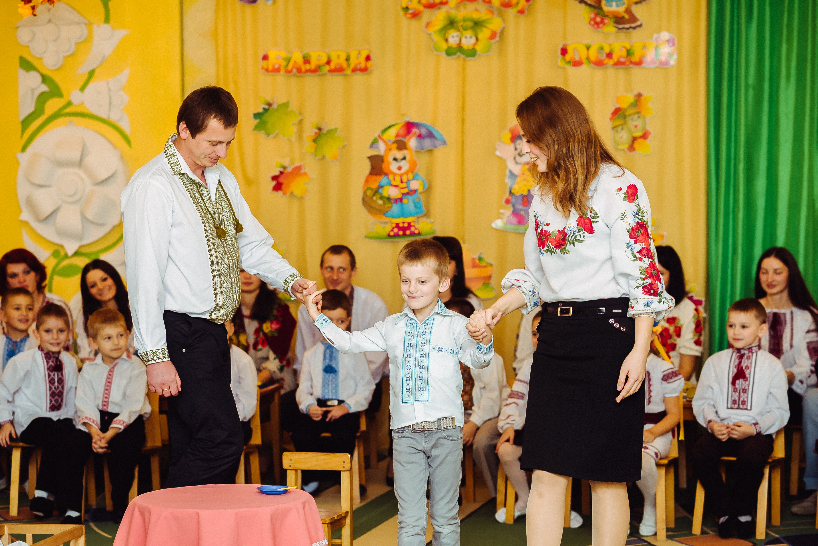
З′являється дитина.
Але роки минали, малеча підростала
І зрозуміла скоро, уся-уся сім'я
Яка росте у домі маленька вереда….

Лунає музика, батьки годують ложечкою дитину, вона перекидає тарілку, вередує.

Дитина: Їсти-спати, їсти-спати
Скільки можна це казати?
Ну хіба я ще малий
Подивіться вже який!!

Мама: Що ж робити нам з тобою
Із такою вередою?!
Тато: Недогода все підряд
Ти ідеш в дитячий сад!!!
Мама з татом беруть дитину за руку і ведуть на іншу сторону сцени.

Ведуча: І зібрались мама й татко
І ведуть своє малятко
У найближчий їм садок
Де багато ще діток

Дитина: Ой не хочу, не беріть
Краще вдома залишіть
Ой пустіть мене, пустіть!!!

Ведуча: Мама глянь, а навкруги
не лише такі вони
Із усіх усіх усюд
Інші мами й тата йдуть

Лунає музика. Батьки ведуть дітей за руки, садять їх на стільчики.
Батьки: Грайтесь діти без турботи
Нам пора вже на роботу!

Вихователь: Добрий день мої малята
Ну кого і як тут звати?
Не сумуйте за батьками
Буде весело нам з вами!
Діти плачуть, сердяться, бешкетують.

Діти:
1.Я не хочу тут лишатись
І не хочу з вами гратись

2.Я скажу усім вам прямо:
Хочу я назад до мами!!

3.А як раптом ніч прийде
І ніхто не забере
Що залишусь тут самий?
Заберіть мене мерщій!!!

4.Як же добре всім батькам
Робиш те що хочеш сам
І ніхто ніколи в світі
Їм не каже що робити!

5.Хочем ми батьки із вами
Помінятися місцями
Ми дорослі, а ви – діти
Спробували б так пожити!!!

Ведуча: І почула ці слова
Фея справжня, чарівна
Лунає музика. Заходить фея. Обходить дітей, торкається їх чарівною паличкою.

Фея: Чула ваші я прохання
Що ж, виконую бажання
Та дивіться милі діти
Все не просто так на світі
Якщо щось не так піде,
Ви покличете мене

Лунає музика, батьки і діти міняються місцями.
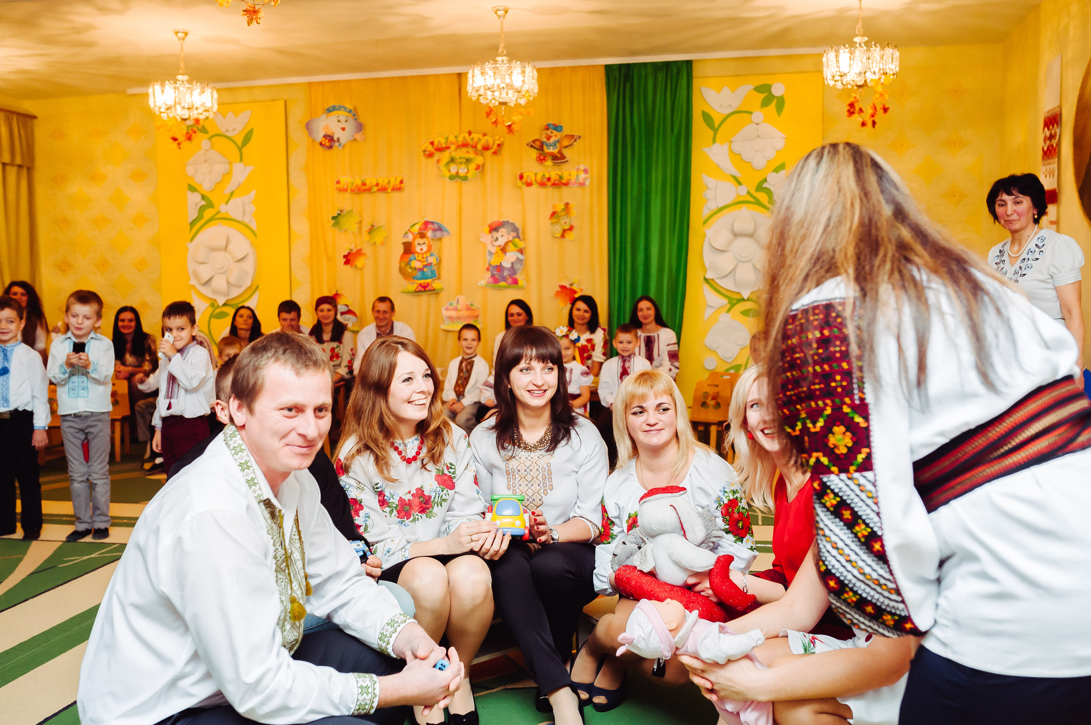
Батько: Що це сталось, що зробилось
Де це всі ми опинились
Та невже це ми в садочку
Де ж тоді сини і дочки?

Мама: Може щось не так зробили
Та повірте не на зло
Разом усі батьки: Поміняйте, ну будь-ласка
Все на місце як було!!!

Діти: 1. Можу їсти що хотіти
Хоч цукерок кілограм
Хоч морозиво, хоч чіпси
Вибирати буду сам!!!

2.Цілу ніч не буду спати
Нащо дарма час втрачати
Губка Боб, Наруто
Оце буде круто!!!

3.Запрошу до себе в гості
Всіх сусідських хлопчаків
Є у мене справа
Ну, для справжніх мужиків
Розфарбуєм скло, підкачаєм шину
Справимо ми гарно, татові машину!!!

4.Вдягну мами каблуки
Нафарбую губи
Трішки плаття лиш підріжу
І піду до клубу!!!
Отепер у нас життя
Ми все можемо…УРА!!!
Лунає жвава музика(Рок-н-рол), діти танцюють,стрибають, кричать.

Ведуча: І о тут розпочалося небачене в світі,
Діти жили - як батьки, а батьки - як діти.
Та недовгим було щастя милої малечі
Скоро різні турботи їм лягли на плечі.

Діти: 1.В мене вже болить живіт
Знов цукерки на обід?

2. Іграшки нової хочу
Де ж мені узяти грошей?

3. Вміли ми порозкидати
Хто ж це буде прибирати?

4. Вимкніть вже магнітофон
Мрію я лише про сон!

Разом діти: Фея , мила поможи
Ти назад все поверни!!!
Лунає музика, батьки та діти міняються місцями.

Ведуча: І відтоді кожен з них мав свою турботу
Діти ходять у садок, батьки – на роботу
Мораль цієї байки показує ще раз
Що всьому своє місце, і всьому є свій час!

Лунає музика. Всі вклоняються.
Пісня «Щаслива сім’я»
Ведуча: Діти, а ви хочете подивитися, як ваші тата допомагали вашим мамам, коли ви були зовсім маленькі?
Гра «Хата на тата»
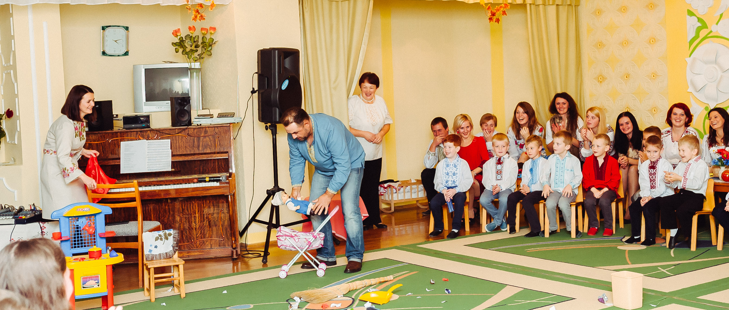
Ведуча: На нашому святі присутні ваші мудрі бабусі і розважливі дідусі, які завжди з нетерпінням чекають вас до себе в гості.
Я до бабусі з любов’ю звертаюсь:
Бабцю, бабуню, бабусю моя.
І до бабусиних рук притуляюсь,
І відчуваю в них лагідність я!
Я до дідуся іду по науку:
Діду, дідуню навчи в світі жить!
Він на голівку кладе свою руку,
Голос сріблястим струмочком біжить!

Гра «Сімейний б’юджет»
Діти: 1. Свято добрим вийти зможе,
Якщо кожен допоможе.
Від веселих жартів, звісно,
Хай сьогодні стане тісно.
Ведуча: Наша Україна вміє сміятися, жартувати. Тож давайте і ми з вами послухаємо жарти нашого народу про родину.

Дитина: Ось калюжа величезна, широчезна, довжелезна.
Як стрибнув я у калюжу
Стало мені гарно дуже.
Перехожі всі в грязюці.
Я звичайно теж в багнюці
Перехожі всі кричать :
«Що ти робиш!!!»- верещать
Очі я свої сховав
По калюжах пострибав.

Сім’я батьків «Учення – світ»
Зубрить дід англійську мову.
Хоч йому вже близько ста
З словником казки дитячі
Помалесеньку чита.
Пліз, гет май шюз, мендід, бабо!
Раз повів він мудру річ.
Баба злиться: Що це значить?
Постав валянки на піч.
Вранці баба діда будить:

- Гей,окей,шурлей,мурлів!
Дід питає:Що це значить?
- Правий валянок згорів.
Ведуча: Вас вітає оркестр «Домісолька»
Шумовий оркестр «Італійська полька» муз. С. Рахманінова
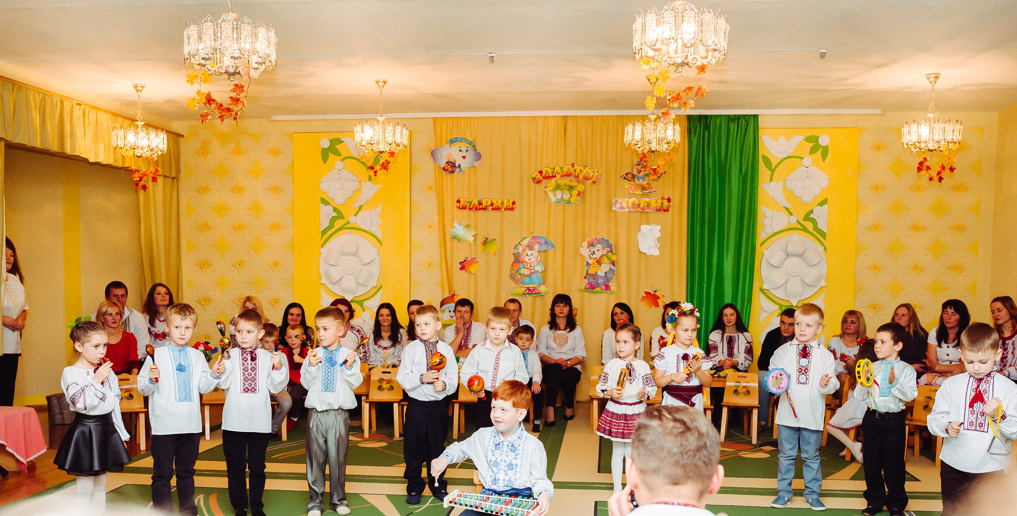
Діти: Талантами славиться Україна,
У нас в дитсадку "зірка" кожна дитина.
А як із талантом дорослі у вас?
Може усім заспівати вже час?
Ведуча: Пісня – справжній скарб українського народ. З давніх-давен Україна славилася своїми піснями, які передавалася з покоління в покоління. Сьогодні пропоную Вам пограти гру «Відгадай мелодію». Ви повинні відгадати назву пісні і всі разом проспівати її.
Гра «Вгадай мелодію»
Дитина: Моя пісенна країна
Зоветься в світі Україна.
Пісні її до серця линуть
Стрімким джерелом, небом синім,
І у веселім дружнім крузі
Пісні співають добрі друзі.
Пісня «Українська родина» (у виконанні батька і сина.)
Дитина: Моя,Україно,ти матінка мила.
Ти радість і ласка,і гордість моя.
Моя Україно,ти радість і сила,
Неси ж людям щастя, веселко моя.

Музична композиція «Ми за волю ми за мир» (У виконанні дітей і батьків)

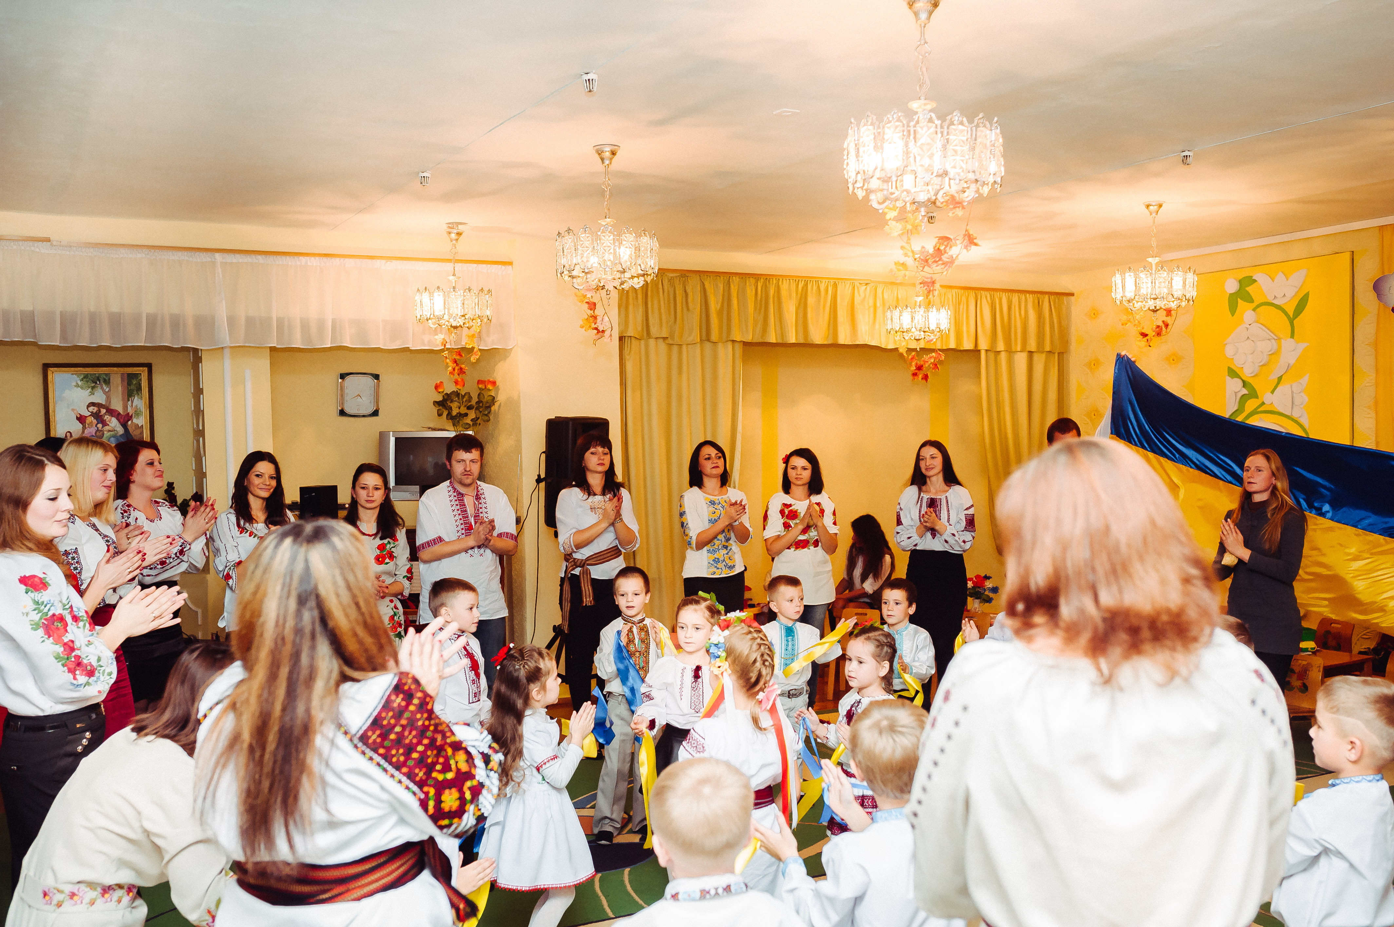

Слова від батьків:
♦ Ми щиро вдячні всій садковій родині за сьогоднішнє свято.
Ми впевнені, що його тепло надовго залишиться в наших серцях. І хочемо подарувати вам мішечок гречки, щоб у садочку між дітками не було суперечки!
♦ Даруємо у мішечку жито, щоб вам весело було жити!
♦ Даруємо у мішечку гороху, щоб багатішали ви щороку!
♦ Даруємо ще й квасолі, для гарної і творчої долі!
♦ Принесли вам у дарунок вівса, щоб садкова родина була здорова уся!
♦ Даруємо ще й часнику, щоб все було вам до смаку!
♦ Даруємо вам сахарочку, щоб солодко жилося у цьому садочку!

Ведуча: Шановна родино! Ось і прийшло до завершення наше родинне свято. Дякуємо всім, хто завітав до нашої оселі. І щиро бажаємо вам:
Нехай любов, і щастя, й доброта
Наповнюють життя все до краплини.
А серце щире й думка молода
Відлуння знайдуть в люблячій родині.
Ведуча: Життя хай квітне як вишневий сад
І кожен день усміхнено радіє.
Хай доля подарує зорепад
Здоров я, миру, успіхів, надії.

